Практика №4
Рассматриваемые вопросы:
- Отбор проб воздуха в жидкие поглотительные среды.
- Отбор проб на твердые сорбенты (способы концентрирования, сорбенты, выбор условий концентрирования).

1 Отбор проб воздуха в жидкие поглотительные среды
Вещества, находящиеся в парообразном состоянии, можно отбирать из воздуха в жидкие поглотительные среды и на твердые сорбенты. При отборе проб воздуха в жидкие поглотительные среды анализируемые вещества либо растворяются, либо вступают в химические реакции.
Путем правильного выбора поглотительных сред иногдаудается провести раздельное определение веществ непосредственно в процессе отбора проб.
Эффективность поглощения паро-газовых смесей в значительной мере зависит от конструкции поглотительных сосудов. Наибольшей эффективностью обладают поглотительные сосуды Рыхтера, Яворовской – для «кипящего» слоя сорбента и со стеклянными пористыми пластинами.
Однако поглотительные приборы с пористыми пластинками неудобны в работе. Они хрупки и часто бьются, пористые пластинки бывают бракованные, так как через них трудно аспирировать воздух и некоторые вещества с трудом десорбируются с пористых пластинок. Поэтому предпочтительнее для отбора проб воздуха использовать поглотительные сосуды Рыхтера.
Ниже, на рисунках 1–4 приводятся схематические изображения некоторых наиболее востребованных поглотительных приборов (размеры указаны в мм).
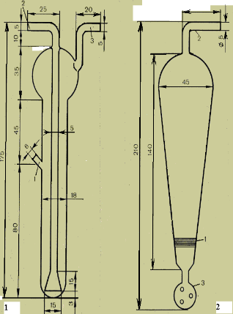  Рис. 1. Поглотительный сосуд  Яворовской для гранулированныхсорбентов  (с боковым отводом)  1 – боковой отвод;  2 – отвод длявсасывания исследуемого воздуха;  3 – отвод к аспиратору |  | 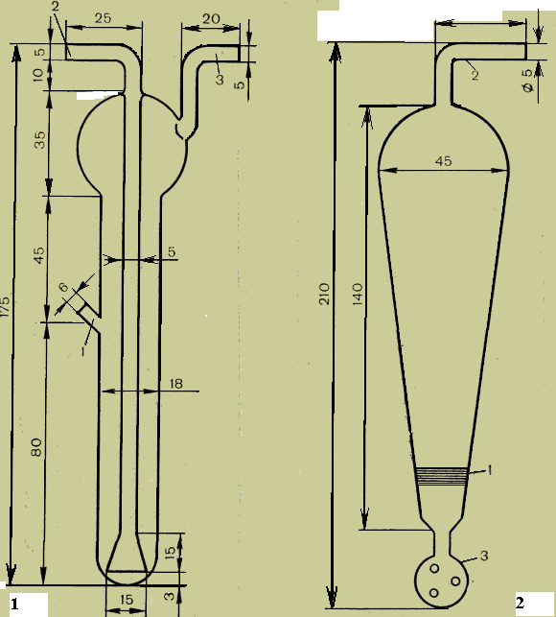  Рис. 2. Поглотительный сосуд  Яворовской  для гранулированных сорбентов  (с перфорированным шариком)  1 – пористая пластинка;  2 – отвод к аспиратору;  3 – перфорированный шарик
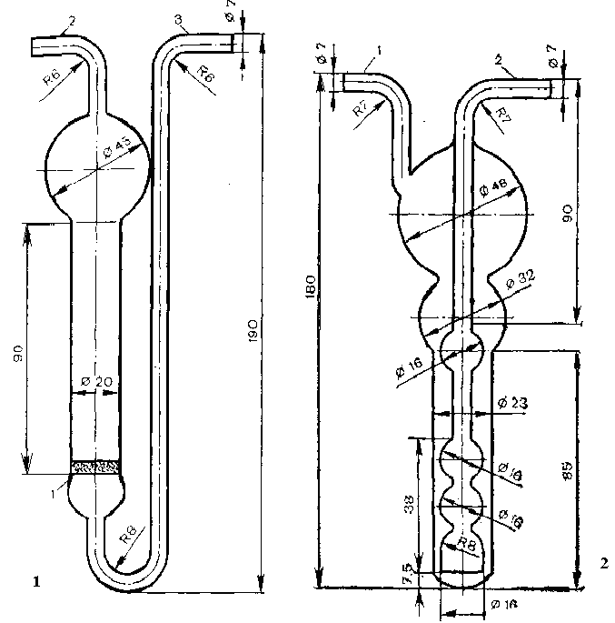  Рис. 3. Поглотительный сосуд  со стеклянной пористой  пластинкой  1 – пористая пластинка;  2 – отвод к аспиратору;  3 – отвод для всасывания  исследуемого воздуха | Рис. 4. Поглотительный  сосуд Рыхтера  1 – отвод к аспиратору;  2 – отвод для всасывания  исследуемого  воздуха
Для аспирации воздуха при отборе проб используются различные устройства, наиболее востребованным из которых является электрический аспиратор воздуха.
В качестве поглотительных растворов применяют дистиллированную воду, органические растворители, спирты и составные реактивы.
К настоящему времени разработано пять моделей поглотительных сосудов Рыхтера для различных диапазонов скоростей аспирации воздуха – от 0,5 до 100 дм³/мин. Возможность «проскока» улавливаемого из воздуха вещества можно выявить путем анализа раствора из второго поглотительного сосуда, последовательно соединенного с первым сосудом.
Величину «проскока» (К) вычисляют по формуле:
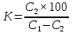,
где
К – величина «проскока», %;
С₂ – концентрация вещества во 2-ом поглотительном сосуде, мкг;
C₁ – концентрация вещества в 1-ом поглотительном сосуде, мкг;
100 – перевод в проценты.
Степень поглощения (Э), которая согласно ГОСТу, должна быть не менее 95 %, вычисляют по формуле:
Э = 100 – К
Э – степень поглощения, %;
К – величина «проскока», %.

2 Отбор проб на твердые сорбенты
Несмотря на наличие эффективных поглотительных сосудов, в последнее время наблюдается тенденция к замене жидких поглотительных сред твёрдыми сорбентами (активированный уголь, силикагель, полимерные сорбенты и др.) Твёрдые сорбенты используют в том случае, когда необходимо увеличить чувствительность определения вещества за счёт увеличения в некоторых случаях скорости аспирации, что позволяет в течение небольшого отрезка времени накопить на сорбенте достаточное количество анализируемого соединения. Используются и другие способы концентрирования.
Способы концентрирования
Если концентрации определяемых примесей столь малы, что их прямое определение невозможно даже с использованием больших проб и высокочувствительных детекторов, применяют специальные методы подготовки образцов к анализу, основанные на предварительном концентрировании, отделении примесей от основного компонента.
Концентрирование с использованием твёрдых поглотительных сред основано главным образом на сорбции загрязняющих веществ твёрдыми сорбентами. Полнота концентрирования микропримесей, загрязняющих воздух, зависит от эффективной сорбции и последующей их десорбции. При этом одним из наиболее важных моментов является селективность сорбции по отношению к определяемым соединениям. В настоящее время разработаны разнообразные общие методы предварительного концентрирования микропримесей.
На практике применяют три способа накопления микропримесей вредных веществ, загрязняющих воздух:
1. конденсация примесей в охлаждаемой ловушке;
2. их поглощение в соответствующий растворитель;
3. сорбция адсорбентом или жидкой фазой, нанесенной на твердый носитель с последующей термической десорбцией или экстрагированием.
К недостаткам концентрирования веществ в охлаждаемой ловушке можно отнести то, что данный способ требует осушки исследуемого воздуха до ловушки. К тому же охлаждение в производственных условиях жидким азотом или раствором сухого льда в метаноле или ацетоне (до 80°С) затруднительно. Кроме того, содержание воды в конденсате во много раз превышает содержание примеси.
Второй способ связан с меньшим количеством возможных ошибок, но недостатком его является то, что для анализа берется лишь около 1 % от объема всей пробы, например, 0,05 см³из 5 см³. Следовательно, при этом способе накопления потребуется отбор больших объемов исследуемого воздуха, а так как скорость аспирации воздуха через жидкие среды не может быть высокой, то время отбора пробы неизбежно увеличивается.
Наиболее распространен третий – сорбционный метод отбора проб воздуха.
Поглощение парогазовых смесей проводится как на 1) неподвижный, так и на 2) «кипящий» слой сорбента. При отборе проб воздуха на неподвижный слой сорбента применяются стеклянные трубочки, заполненные сорбентом.
В первом случае скорость аспирации воздуха зависит от размера зерен и количества сорбента. Оптимальным является размер зерен, равный 0,25–0,50 мм. Применение более мелких фракций приводит к чрезмерному возрастанию сопротивления потоку воздуха.
При использовании отбора проб на «кипящий» слой сорбента сопротивление не зависит от размера зерен. Это позволяет применять более мелкие фракции и повысить скорость аспирации воздуха до 10 дм³/мин. за счет большей поверхности соприкосновения между твердой и парогазовыми фазами. Однако применение «кипящего» слоя возможно лишь в том случае, если вещество прочно удерживается сорбентом и выдувание его в процессе аспирации воздуха исключено.
При отборе проб на твердые сорбенты их предварительно обрабатывают кислотами (кипятят в соляной кислоте) с целью дезактивации и прокаливают при определенной температуре. Поглощенные сорбентом вещества десорбируют термическим путем или экстрагируют соответствующим растворителем.
Отобранные на твердый сорбент пробы можно хранить в течение ограниченного срока. Это, прежде всего, относится к силикагелю, одной из важных особенностей которого является способность катализировать некоторые реакции: дегидратации, гидратации, конденсации, полимеризации и др. В последнее время кроме силикагеля, активированного угля и графитированной сажи для сорбции паров и газов стали широко применять полимерные сорбенты.
Сорбенты для концентрирования примесей
Все сорбенты, применяемые для концентрирования токсических веществ из воздуха, можно разделить на несколько групп:
1) активированные угли и графитированные сажи;
2) пористые полимеры;
3) силикагель;
4) колоночные насадки;
5) оксид алюминия;
6) молекулярные сита;
7) аэрозольные фильтры.
Если судить по литературным данным за последние 25 лет, то чаще всего используется активированный уголь и пористые полимерные сорбенты.
Активированный уголь обладает сильно развитой поверхностью. Он хорошо адсорбирует углеводороды и их хлорпроизводные вещества, несколько слабее – низшие спирты и аммиак. Важным свойством угля при анализе воздуха, в котором всегда содержится значительное количество воды, является его гидрофобность. Правда, для отбора углеводородов С₁–С₃требуется небольшое охлаждение.
В виду того, что активированный уголь прочно удерживает адсорбированные примеси и термодесорбция даже при 200 °С часто не позволяет извлечь более половины сконцентрированных веществ, то метод десорбции к углю неприменим. Значительно лучше использовать экстракцию органическими растворителями. Экстракцией можно добиться почти полной десорбции (95–100 %).
В качестве растворителей можно использовать бензол, амилацетат, н-бутилацетат, хлорбензол (степень десорбции 95–100 %), циклогексан, диэтиловый эфир, изобутилацетат, изооктан, метиленхлорид, октан, гексан (90–95 %).
Важным моментом в выборе растворителя–экстрагента является отсутствие в нем примесей, которые имели бы интенсивные полосы поглощения в той же области, что и анализируемые вещества или элюировались бы из хроматографической колонки одновременно с целевыми компонентами пробы. С другой стороны, в случае хроматографического анализа, детектор не должен быть чувствительным к используемому экстрагенту. При использовании некоторых видов детекторов нельзя применять галогенсодержащие растворители.
Графитированная сажа. Достоинством этого сорбента является гидрофобность, высокая инертность и термостабильность вплоть до 400 °С. Его используют при концентрировании полярных и реакционно-способных соединений, также токсических веществ с высокой температурой кипения, например, полиароматических углеводородов.
Полимерные сорбенты. К ним относятся порапаки Q, M, P, S, R, T (сополимер стирола и дивинилбензола), полисорбы, хромасорбы, силохромы и др. Так порапак Q с успехом используется для поглощения из воздуха хлоруглеводородов и фреонов. Однако к недостаткам этих адсорбентов следует отнести их невысокую термостабильность, необратимую абсорбцию некоторых веществ, например, аминов.
Порапак можно использовать для улавливания из воздуха альдегидов, спиртов, кетонов, кислот, сложных эфиров, окиси олефинов и галоидуглеводородов С₁–С₁₂.
Наиболее ценным является тенакс (2,6-дифенил-п-фениленоксид), который менее полярен, чем порапаки и хромасорбы, обладает очень высокой термостабильностью и характеризуется неспецифическим типом адсорбции. Используется при адсорбции и десорбции (90 %) высококипящих (300 °С и выше) органических соединений.
Тенакс также хорошо адсорбирует спирты, амины, амиды, основания.
Пористые полимеры легче, чем уголь, отдают сорбированные примеси веществ.
Полимерные сорбенты хорошо сохраняют сорбированные примеси (2–3 недели).
Свойства пористых полимеров позволяют отбирать пробы воздуха без охлаждения, за исключением некоторых неорганических газов и хлористого винила.
Силикагель. Различные марки силикагелей способны, как и активированный уголь, эффективно улавливать из воздуха микропримеси вредных веществ. Однако сорбент используется реже вследствие наличия на поверхности гидроксильных групп, которые повышают его адсорбционную активность к полярным соединениям, особенно к воде и снижают адсорбционную емкость сорбента.
Так, при концентрировании спиртов группы С₁-С₁₀ на силикагеле метод позволяет определить их в количествах, не превышающих 50 % (при условии немедленной десорбции спиртов бензолом после отбора). Неполноту десорбции можно объяснить реакцией спиртов с силикагелем с образованием эфиров кремневой кислоты.
Полярный характер поверхности силикагеля не позволяет использовать его для отбора проб при высокой влажности, так как капельки воды, сорбируясь на силикагеле, могут препятствовать эффективному концентрированию других веществ.
Силикагель позволяет улавливать из воздуха сложные смеси углеводородов, органических растворителей, аминов, оловоорганических соединений, тетраэтилсвинца и многих других токсических веществ различной химической природы.
К достоинствам силикагеля следует отнести повышенное сродство к спиртам, фенолам, аминам эффективность улавливания их составляет 90–100 %. Для десорбции лучше пользоваться экстрагентами – водой, спиртами, диметилсульфоксидом или водными растворами полярных растворителей. Термодесорбция не подходит.
На рисунке 5 представлена схема патрона с силикагелем через который аспирируется воздух для концентрирования пробы.
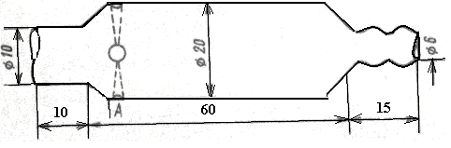
Рис. 5. Патрон с силикагелем
Газохроматографические насадки. Колоночные сорбенты для концентрирования примесей из воздуха используется в основном при газохроматографическом анализе. Они позволяют анализировать самые различные химические соединения и их смеси. Основным достоинством является возможность широкого изменения их селективности при концентрировании примесей токсических веществ различных классов, которая определяется селективностью используемой неподвижной жидкой фазы.
Для последней предъявляются определенные требования:
- при комнатной температуре должна быть подвижной жидкостью;
- обладать высокой термостабильностью.
Концентрирование веществ из воздуха осуществляется следующим образом. Концентраторы заполняются твердым носителем, с нанесенной на его жидкой фазой, после чего «кондиционируются» при соответствующей температуре в потоке газа-носителя. Через подготовленный таким образом концентратор пропускается анализируемый воздух до установления динамического равновесия между исходной смесью и наполнителем концентратора. После отбора пробы, концентратор помещается в дозирующее устройство, где за счёт нагрева происходит десорбция пробы в хроматографическую колонку. Данный метод обладает рядом преимуществ:
1) нет необходимости точно замерять объем пропущенного газа;
2) путем выбора соответствующей набивки появляется возможность селективно повышать определения микропримесей.
Выбор оптимальных условий концентрирования примесей
Точность количественного определения токсических веществ в воздухе зависит от правильно выбранных условий отбора пробы. Условия определяются природой и концентрацией анализирующих веществ, свойствами исследуемых примесей, емкостью сорбента, скоростью потока воздуха, его влажностью, температурой отбора пробы, а также эффективностью десорбции примесей и используемой методикой извлечения примесей.
Важной характеристикой условий пробоотбора является «проскок», т.е. обнаружение анализируемого вещества на выходе из концентрированной трубки в % от начальной концентрации.
Природу сорбента и ее влияние на эффективность концентрирования примесей необходимо рассматривать в прямой связи с десорбцией (экстракцией) анализируемых веществ.
Уменьшение размера частиц сорбента приводит к увеличению эффективности сорбции, т.к. увеличивается площадь поверхности. Однако, при этом следует учитывать возрастание сопротивления сорбента потоку, что может лимитировать работу электроаспиратора. Предварительная обработка и активация сорбента также влияет на эффективность сорбции.
Увеличение вдвое количества сорбента приводит к удваиванию объема до проскока. Этим обстоятельством можно воспользоваться при анализе сложных смесей соединений различных классов, имеющих различные концентрации и сильно отличающиеся по сорбционной способности. Если взять адсорбента в 2–3 раза больше обычного (400–600 мг вместо 150 мг) можно все примеси достаточно полно извлечь из воздуха.
Влияние скорости потока воздуха на эффективность сорбции веществ зависит также от природы сорбента. Проскок происходит скорее для высоких концентраций. Обычно скорость протягивания воздуха через пробоотборные трубки не превышает 1 дм³/мин.
При увеличении температуры концентратора проскок также увеличивается. Так, например, для активированного угля на каждые 10 °С повышения температуры отбора пробы время проскока будет увеличиваться на 1–10 %. Большую роль играет и температура растворителя-экстрагента, который чаще всего охлаждается для уменьшения потерь летучих соединений пробы.
В общем случае установлено, что для разработки точной и воспроизводимой аналитической методики в диапазоне концентраций от 0,1 до 2 ПДК и более, с относительной ошибкой определения ±16% (суммарная ошибка концентрирования и анализа) при доверительной вероятности 95 % необходима эффективность десорбции примесей с сорбента не ниже 95 %.
С целью разделения компонентов парогазовой смеси в процессе отбора проб определенный интерес представляет применение избирательных сорбентов. Так, синтетические молекулярные сита (цеолиты) обладают избирательной способностью по отношению к различным углеводородам.
Быстрым и эффективным способом отбора проб является поглощение газов и паров на пленочные сорбенты. Последние представляют собой стеклянную крошку (размер 3–5 мм), обработанную пленкообразующим раствором, и помещенную в стеклянные трубки длиной 17–20 см, диаметром 7 мм. Сорбент находится в трубке между двумя «елочными» или перфорированными перегородками. Принцип работы сорбционной трубки основан на способности веществ взаимодействовать с пленкой вязкого сорбирующего раствора при аспирации через трубку воздуха. Поглощенные вещества элюируют соответствующими растворителями и определяют известными фотометрическими методами. Скорость аспирации воздуха при этом может достигать 20 дм³/мин.
Пленочные сорбенты чаще всего используются для отбора проб атмосферного воздуха, где требуется концентрирование веществ в виду их низких ПДК. С применением указанных сорбентов разработаны и утверждены методы определения диметиламина, хлористого и фтористого водорода, меркаптанов, ртути и др.
Отбор проб воздуха на фильтры. Для улавливания из воздуха высокодисперсных аэрозолей – дымов, туманов, пыли, взвешенных частиц – применяют различные фильтрующие волокнистые материалы, из которых наибольшей задерживающей способностью обладают фильтры типа АФА – аналитические фильтры аэрозольные. Фильтры АФА удовлетворяют практически всем требованиям, предъявляемым к анализу аэродисперсных систем. Основу фильтров АФА составляет фильтр Петрянова, представляющий собой равномерный слой ультратонких волокон из полимеров. Для каждого вида анализа разработана такая марка фильтрующего материала, которая позволяет наиболее точно и быстро провести исследование аэрозолей.
Все фильтры имеют круглую форму. Они изготавливаются с рабочей поверхностью круглого сечения 3, 10, 20 и 160 cм². В маркировку фильтров АФА вводятся дополнительные буквы, обозначающие вид анализа, материал волокон и цифры, указывающие рабочую поверхность фильтров.
Для гравиметрического определения концентрации аэродисперсных примесей применяются фильтры АФА–ВП. Их изготавливают в виде дисков из перхлорвиниловой ткани двух типов: АФА–ВП–10 и АФА–ВП–20. Буква В – обозначает весовой анализ, буква П – перхлорвиниловую ткань. Они гидрофобны и стойкие по отношению к кислотам и щелочам.
Для проведения химического анализа аэродисперсных примесей предназначены фильтры АФА–Х. Выпускают три типа таких фильтров, различающихся между собой материалом ультратонких волокон и способом извлечения осадков (таблица 1).
Таблица 1 – Марки фильтров АФА-Х для химического анализа
Тип фильтра | Материал ультратонких  волокон фильтра | Способ извлечения осадка  с фильтра
АФА–ХП–20 | Перхлорвинил | Растворение в кислотах
АФА–ХА–20 | Ацетилцеллюлоза | Растворение в смеси кислот
АФА–ХС–20 | Полистирол | Растворение в щелочах
Основные технические характеристики фильтров АФА–Х представлены в таблице 2.
Таблица 2 – Основные технические характеристики фильтров АФА-Х
№ | Параметры | Тип фильтра
 |  | АФА–ХА | АФА–ХП | АФА–ХС
1 | Поверхностная плотность фильтрующего материала, мг/см | 3,0±0,5 | 2,5±0,5 | 2,7±1,5
2 | Сопротивление фильтра потоку воздуха при скорости 1 см/с, мм. вод. ст. | 2,0±0,2 | 2,0±0,5 | 2,0±0,5
3 | Зольность фильтра, вес % | 0,01 | 0,01 | 0,01
4 | Максимальный удельный расход газа (воздуха), дм³/(мин, см²) не более | 7 | 7 | 7
5 | Коэффициент проскока по стандартному масляному туману при скорости фильтрации 40 см/с, %, не более | 10 | 10 | 10
6 | Отношение к кислотам и щелочам | не стоек | стоек | стоек
7 | Отношение к влаге | гидрофилен | гидрофобен | гидрофобен
8 | Масса, мг, не менее | 130 | 130 | 130
9 | Толщина, мм, не более | 1 | 1 | 1
Указанные фильтры могут быть использованы для отбора проб воздуха при температуре от –200 до +60–150 °С. Максимальная производительность фильтров с рабочей поверхностью 20 см² составляет 140 мин.
Не меньшей эффективностью для улавливания аэрозолей обладают фильтры ФСВ/А из ультратонкого стекловолокна (СВ). Фильтры выдерживают нагрев до 500 ºС и устойчивы по отношению ко всем реагентам. Они малогигроскопичны – при 80 % влажности они сорбируют всего лишь 0,5 % влаги (по массе). «Проскок» аэрозолей веществ ничтожен. Так, для аэрозоля диоктилфталата при скорости аспирации воздуха от 10 до 80 см/с проскок составляет 0,01–0,8 % соответственно. Фильтры могут быть использованы для гравиметрического и химического анализов.
Большого внимания заслуживают фильтры АФАС-У, обладающие способностью одновременно адсорбировать из воздуха пары и аэрозоли веществ. Они представляют собой волокнистый фильтрующий материал ФП, импрегнированный тонкодисперсным активированным углем ОУ-2 или БАУ. Важнейшим показателем эффективности фильтров является время сорбции, то есть время до проскока вещества с фильтра. Эта величина зависит от скорости аспирации воздуха, концентрации веществ в паровоздушной смеси, содержания адсорбента (угля) на единицу площади фильтра, а также от физико-химических свойств веществ. С увеличением содержания сорбента на фильтре время сорбции увеличивается. С увеличением же скорости аспирации и концентрации веществ, время сорбции уменьшается. Фильтры АФАС-У обладают хорошей поглощающей способностью по отношению к алифатическим спиртам С₁–С₅ (кроме муравьиной), фталевому ангидриду, этиленгликолю, капролактаму. Поглощение из воздуха паров указанных веществ можно проводить со скоростью до 15 дм³/мин без наличия «проскока».
Элюирование сорбированных веществ с фильтров проводят путем обработки фильтров соответствующими растворителями.
Наряду с выше указанными фильтрами, представляют интерес и фильтры, импрегнированные твердым сорбентом с добавлением химических реагентов. К ним относятся фильтры АФАС–Р для улавливания из воздуха паров и аэрозолей ртути и фильтры АФАС–И для улавливания паров йода. Основой этих фильтров является также фильтрующий материал ФП. Во внутренний слой фильтров АФАС–Р введен сорбент с добавлением йода, а фильтров АФАС–И –с добавлением нитрата серебра.
При работе с фильтрами необходимым атрибутом являются фильтродержатели, куда вставляются фильтры. Фильтродержатели бывают металлические и пластмассовые с диаметром поперечного сечения на 10 и 20 см.
Способность фильтров АФА полностью задерживать аэрозоль и пропускать пары и газы используют для раздельного определения веществ, находящихся в воздухе в двух агрегатных состояниях. Этот вопрос решают двумя путями:
1) Отбирают пробы через фильтр, соединенный последовательно с поглотительным прибором. Скорость аспирации регламентируется эффективностью поглотительного сосуда и физико-химическими свойствами поглотительного раствора.
2) Отбирают одновременно две пробы, в первой из которых воздух аспирируют через патрон с фильтром с большой скоростью (10-20 мин). Во второй пробе воздух аспирируют через фильтр последовательно соединенный с поглотительным прибором со скоростью, оптимальной для поглощения паров. В последнем случае анализируют лишь раствор из поглотительного сосуда для определения паров вещества в воздухе. Фильтр служит для отделения взвешенных частиц от паров. Взвешенные частицы определяют с фильтра в первой пробе.
На рабочих местах концентрацию пыли необходимо измерять в зоне дыхания или в случае невозможности такого отбора с максимальным приближением к ней воздухозаборного устройства (на высоте 1,5 м от пола при работе стоя и 1,0 м – при работе сидя). Если рабочее место не фиксировано, измерение концентрации пыли проводят в точках рабочей зоны, в которых работающий находится более 50 % смены.
При отборе пробы фильтродержатель с фильтром следует располагать так, чтобы плоскость всасывания образовывала угол 90 °С с направлением движения потока воздуха. Если направление воздушного потока выражено неясно, поверхность фильтра надо направлять в сторону источника пылеобразования.
Новые способы улавливания аэрозолей и паров значительно сокращают время отбора проб и дают возможность работать при минусовых температурах.
Таким образом, все выше сказанное свидетельствует о том, что санитарно-гигиенический контроль за загрязнением воздушной среды даже при наличии чувствительных методов не может быть надежным без внимательного и творческого подхода к отбору проб вредных веществ из воздуха.

